1. výtvarný úkol – Příroda v interiéru

Klíčová slova:
Land art, příroda, přírodniny, instalace, fotografie

Inspirační východiska:
Jako inspirační zdroj pro námět úkolu jsem zvolila instalační tvorbu z přírodnin od Andy Goldsworthyho. Díla odráží jeho vřelý vztah k přírodě. Autorovy instalace vznikají na základě nalezení přírodních materiálů, z nichž se rodí objekty úzce spojované s místem vzniku.
Instalační umění:
Jedná se o trojrozměrné umění, které je přizpůsobeno charakteru prostoru za působení přítomných diváků. Instalační umění je spojováno především s interiérem, ale může se prolínat také s exteriérem, kdy jsou umělecká díla propojována s land artem.
Andy Goldsworthy a jeho tvorba:
(26. 8. 1956)
Andy Goldsworthy je britský sochař a fotograf žijící ve Skotsku, kde také vytváří většinu svých uměleckých děl. Jedná se o prostorové objekty umístěné do přírody. Při tvorbě používá materiály nalezené v přírodě, ze kterých se rodí objekty úzce spojené s místem vzniku (site-specific). Je to jeden z významných představitelů land artu. Propojení umění s přírodou bylo přirozeným procesem započatým již v jeho dětství. Od 13 let pracoval na farmě, v letech 1974–1975 studoval výtvarné umění na Bradford College of Art.
Materiály, které autor k tvorbě používá, jsou vždy přírodní. Jsou to například různé květiny, rampouchy, listy, bahno, šišky, sníh, kámen, větvičky, stébla trávy nebo třeba trní. Rád také pracuje s půdou, kameny, vodou, ledem a dřevem, kterým zanechává přirozený barevný či strukturální ráz. To, co však uplatňuje, jsou nečekané kompozice a souvislosti.
Za zmínku také stojí doba trvání vzniku jeho instalačních objektů. Některé přírodniny, jako třeba rampouchy slepené k sobě, trvají jen několik minut, jiná umělecká díla i několik desítek let (kamenné zdi x hliněná výzdoba interiéru).
Díla vznikají velmi jednoduchým způsobem bez použití výtvarných potřeb – holýma rukama. V posledních letech se začal orientovat na fotografování, které se svými instalacemi ihned spojil. Pomocí fotografu si může svá pomíjivá umělecká díla zvěčnit navždy …

Ukázka tvorby:
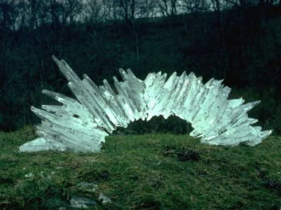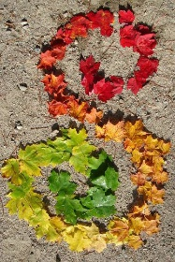
Ice (Led) Leaves (Listí)
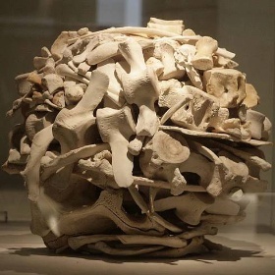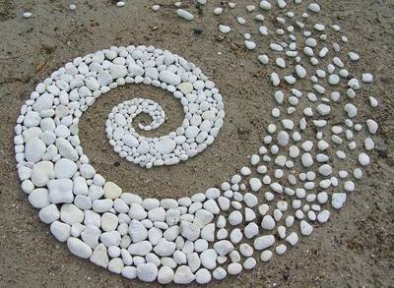
Sculpture (Socha) None (Nikdo)
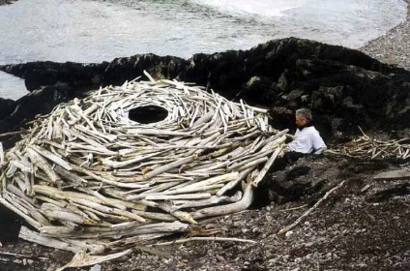 Driftwood (Naplavené dříví)
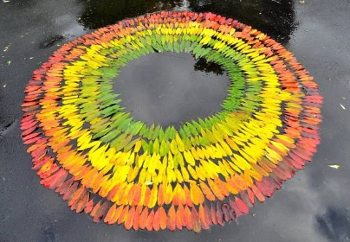 Trees in autumn (Stromy na podzim)

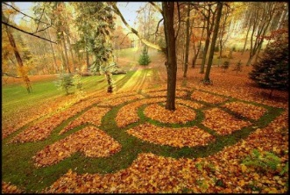
Land art
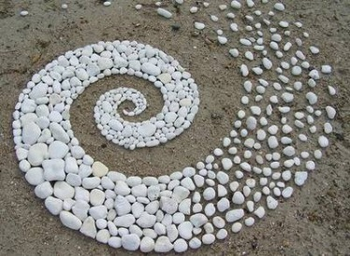
Estetika Prostorová tvorba
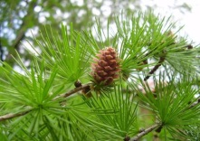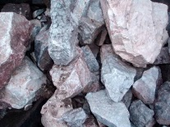
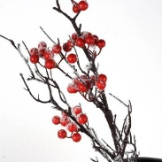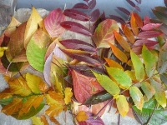
Přírodniny
______________________________________________________________________________________
Námět hodiny: Příroda v interiéru (zimní zahrada)
Časová dotace: 2 výukové jednotky na tvorbu + 1 výuková jednotka na reflexi
a prezentaci výsledných objektů
Cílová skupina: ZŠ, 9. ročník
Pomůcky: přírodniny (větvičky, různorodé listy, šišky z různých druhů jehličnanů,
kamínky, kusy dřeva, stébla trávy, plody [kaštany, žaludy, šípky apod.]),
kartón nebo deska formátu A1 přírodní barvy, popřípadě lepidlo
na skicu náčrtník, tužka, pastelky
Pomůcky učitele: tavicí pistole

Výtvarný úkol:
Zadání:
Nejprve sestavte skupinky, nejlépe po třech až čtyřech žácích. Následně si ve skupince představte své přírodní materiály, kterými disponujete. V rámci nachystání pomůcek si připravte také skicový papír, pastelky a tužku na nákres.
Každá skupina si nejprve najde takové místo v zimní zahradě, kde budou tvořit. Pokuste se navrhnout 3 – 4 instalační situace s přinesenými přírodninami (podle počtu aktérů ve skupině). Vycházejte z charakteru zvoleného zákoutí zimní zahrady. Uvědomte si, jak na vás zdejší zeleň působí, jaké má barvy, jakou atmosféru vyzařuje nebo jak je třeba naaranžovaná. Snažte se propojit rostliny v zimní zahradě s přinesenými přírodními materiály tak, aby svou barevností a tvarovou kompozicí umocnily její pozitivní vliv na okolí nebo naopak aby ji vylepšily.
Po dokončení svých návrhů si je vzájemně ve skupince prohlédněte a pokuste se domluvit na jedné z nich, která by vzhledem k vašim pomůckám nejvíce vyhovovala.
Připravte si svou podložku – desky rovnou na podlahu v zimní zahradě. Důležité je, abyste získali dostatečný prostor na vlastní činnost. (Nabízí se zde také varianta vrstvit x pokládat své přírodniny bez podložky přímo na podlahu zvoleného místa – bez použití lepidla.)
Své přírodniny nainstalujte na plochu tak, abyste co nejvýstižněji ukázali svůj záměr. Může se jednat o abstraktní objekty založené jen na smyslovosti a prožívání přírody (při procházce lesem, houbaření, aj.), dalším přístupem k tvorbě může být pouhá barevná kompozice, různorodá uskupení jednotlivých lesních plodů do zajímavých tvarů. Podle složitosti uskupení zvažte, zda použijete tavicí pistoli či ne.
Sledujte, zda se podařilo přenést váš návrh do reálného provedení s přírodninou. Vycházejte také z přirozené tvarovosti jednotlivin, aby držely při sobě, na sobě nebo vedle sebe. Pokud bude vaším počínáním úmyslné prázdné místo či naopak, je důležité si uvědomit, proč tomu tak je.
1) Vzdělávací cíle
Žáci prostřednictvím úkolu rozvíjí svoji prostorovou a tvarovou představivost. Přírodniny volí dle svého uvážení s ohledem na skutečně přinesené pomůcky, přemýšlí nad jejich rozmístěním na ploše – hustotou, vzájemnou vzdáleností, jejich uspořádáním nejen na základě tvarovosti, ale také s ohledem na přirozenou barevnost. Vizuálně vyjadřují své pocity a nálady včetně myšlenkových procesů. Trénují také svou trpělivost se seskupováním přírodnin, schopnost komunikace ve skupině, vzájemnou toleranci i podporu. Nedílnou složkou je také organizace vlastní realizace ve skupině – rozdělení rolí (Někdo dává přírodniny k dispozici, další ho pokouší instalovat na plochu desky, jiní jim pomáhají nebo třeba přírodninu lepí.)

2) Fáze výtvarného úkolu (realizace vzdělávacího obsahu)
Přípravná fáze úkolu
- Opatření přírodnin (větvičky, různorodé listy, šišky z různých druhů jehličnanů, kamínky, kusy dřeva, stébla trávy, plody [kaštany, žaludy, šípky])
- Příprava ostatních pomůcek
Motivace žáků:
- Základní informace k instalaci, land artu
- Vztah k přírodě (přírodnina v interiéru, oživení vnitřních prostor)
- Vytvoření pozitivní relaxační zóny (zimní zahrada)
Kritéria hodnocení:
- Pozitivní působení zimní zahrady na okolí
- Vhodné propojení zeleně zimní zahrady s přírodninou
- Barevné, tvarové a technické provedení práce
- Vhodná kompozice
Realizační fáze úkolu:
- V první fázi úkolu si žáci vytvoří tří až čtyřčlennou skupinku a představí si jednotlivé přírodniny, které každý přinesl. Nachystají si také podklad, na který si přírodniny budou instalovat.
- V druhé fázi si členové skupinky zvolí své místo tvorby (v prostorách zimní zahrady) a načrtnou si nákres pro inspiraci. Každý se snaží vycházet z nachystaných přírodnin i ze stávající zeleně vybraného místa. Důraz kladou na propojení smyslovosti s tvarem a barevností. (Proto použijí také pastelky.)
- Ve třetí fázi se přímo uskuteční vlastní realizace tvorby na podkladu žákovských návrhů. Vzájemnou diskusí a spoluprací se také domluví, zda budou instalovat jen skládáním přírodnin bez použití lepidla nebo zda ho využijí nebo bude zapotřebí i tavicí pistole. V této fázi se snaží co nejlépe přetransformovat svůj vybraný návrh na plochu s ohledem na rostliny i povahu vybraného místa.
- Poslední fází úkolu je jeho prezentace v interiéru školy – přímo v zimní zahradě, kde se celá výtvarná činnost konala. Vzájemným dialogem se žáky bychom mohli uvažovat o záměru jednotlivých skupin.
- Za vhodné považuji závěrečné produkty vyfotografovat, protože jsou živé přírodniny pomíjivými prvky. Zajímavé by také bylo sledovat průběh změny instalací pomocí fotoaparátu (postupné uvadání, schnutí). Mohli bychom ještě sekundárně své fotografie prezentovat jako série proměn nainstalovaných přírodnin v toku času …

Hodnocení:
- Reflektivní dialog se spolužáky a učitelem (Jak byste charakterizovali prostory zimní zahrady před svou tvorbou? Podle čeho jste si zvolili právě tento prostor? Podařilo se vám své zvolené místo vylepšit a jak jste toho docílili? Jaká byla úskalí vaší činnosti? Jednalo se o nedostatek přinesených přírodnin x technické problémy při vlastní instalaci? Jaký byl záměr vaší skupiny? Jak byste své zákoutí pojmenovali?)
- Sekundární prezentace pořízených fotografií a jejich porovnávání
(Jaké proměny jste při porovnání jednotlivých fotografií zaznamenaly? Jednalo se spíše o pozitivní x negativní změny a proč? Jaký dojem na vás udělala první a poslední pořízená fotografie? Uveďte jednotlivé příklady, čeho jste si v průběhu uvadání a schnutí přírodnin všimli. Která z nabízených fotografií na tebe působí krásně – esteticky? Svou odpověď zdůvodni.)

Další návaznosti:
- Přírodopis (pozorování změn flóry), fyzika
- Uvědomění si náročnosti podobných instalací v rozlehlém prostoru
(viz Alan Goldsworthy a jiní)
- Pochopení abstrakce na základě působení smyslů

